Мы с ребятами нашего отряда «Амурские тигрята» решили помочь животным. Собрали немного денег, купили корм и 7 декабря 2020 года отвезли животным в приют «Остров спасения».

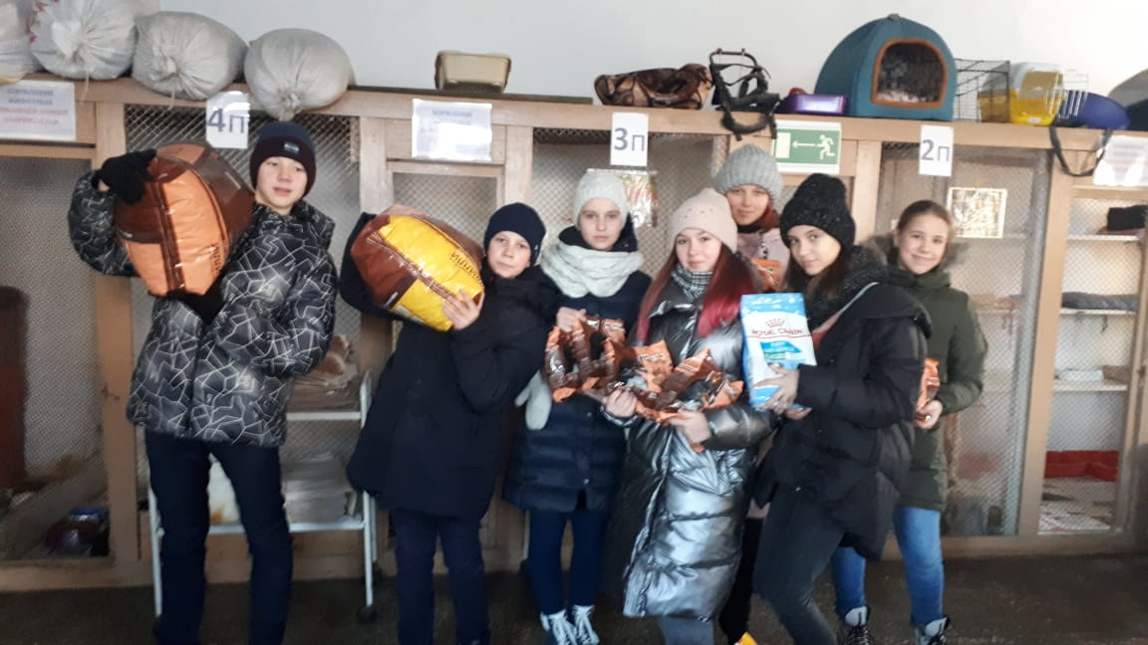

Нести корм- оказалось непросто. Ведь купили несколько десятков килограмм. Но, ничего мы справились.
Вместе – мы сила!
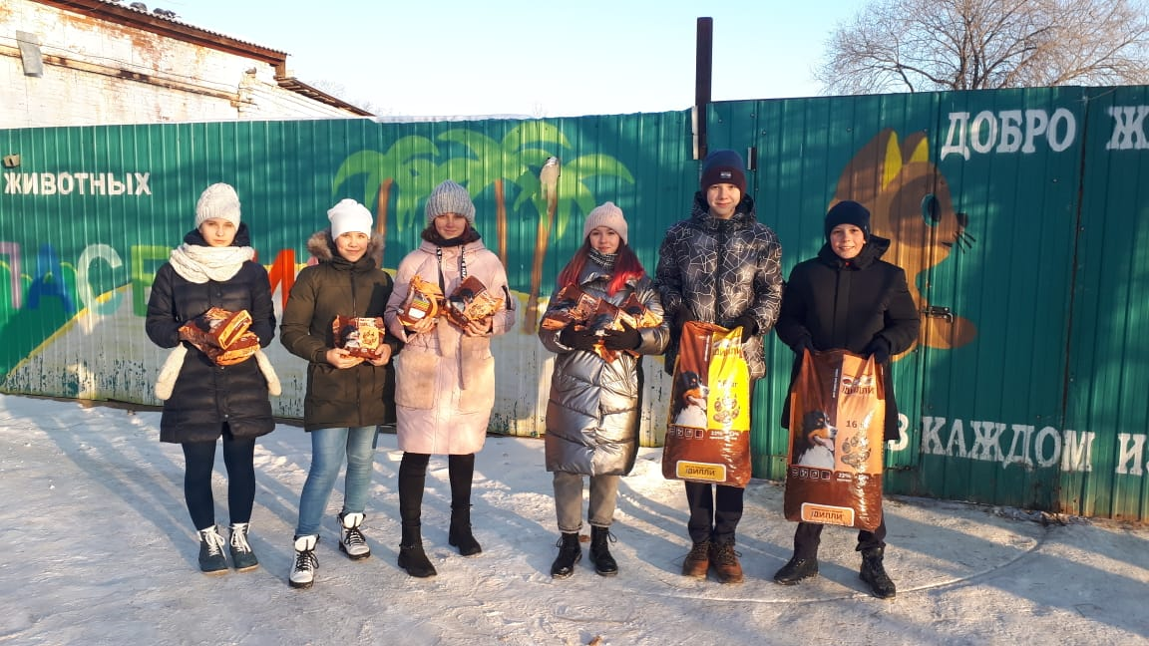
Мы сделали хорошее, доброе дело!!!
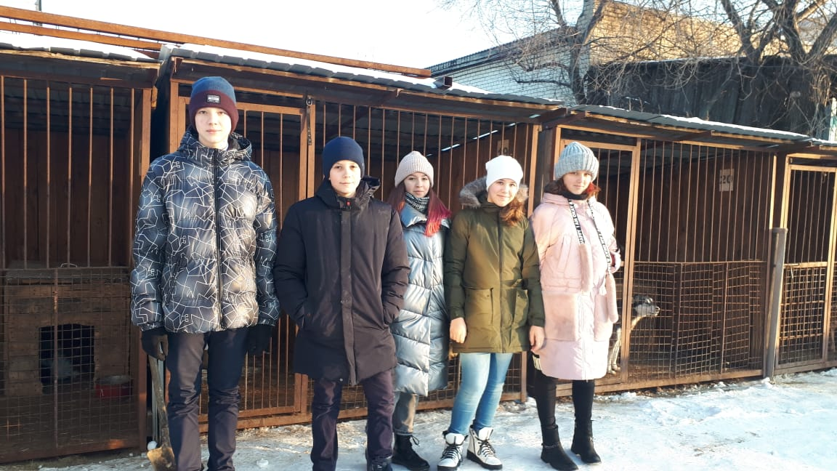

Какие же милые эти собачки!!! Как их становится жалко.

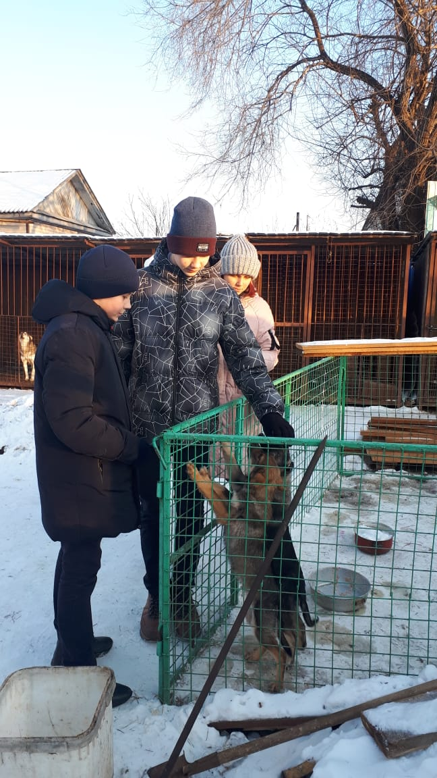
Мягкова Амалия Александровна:
https://instagram.com/amaliiamiagkova
Ходанович Александр Александрович
https://instagram.com/khodanovich...
Коновалов Максим Сергеевич
https://instagram.com/konovalov_max0...
Килькеева Полина Артемовна
https://instagram.com/blo_s_s_om_

